

**รายงาน**เรื่อง การวางแผนรีลีส ( Release Planning )  
กลุ่ม 20 ระบบ รีวิวร้านอาหาร ( Wongnai )

**จัดทำโดย**  
สมาชิก

1. B5900374 นายวงศกร ชูเกษม  
2. B5903146 นายอนันตกิจ ดวงดี   
3. B5908431 นายศรัญญู เงาศรี  
4. B5908622 นางสาวรัตนามณี จงสืบสิทธิ  
5. B5913862 นายสุริยา เสียงใส  
6. B5910779 นายคมชาญ คำไพ

**เสนอ**  
อาจารย์ ชาญวิทย์ แก้วกสิ  
รายงานนี้เป็นส่วนหนึ่งของวิชา วิศวกรรมซอร์ฟแวร์ (Software Engineering)  
ภาคเรียนที่ 2 ปีการศึกษา 2560  
มหาวิทยาลัยเทคโนโลยีสุรนารี

**เป้าหมายของการรีลีส (Goal)**

1. เพื่อสามารถสมัครสมาชิกคนรีวิวร้านอาหารแล้วรีวิวร้านอาหารได้
2. เพื่อเพิ่มร้านค้าให้ผู้ใช้ระบบสามารถเข้ามารีวิวได้
3. เพื่อให้มีการแบ่งปันวิธีและแนวทางการทำอาหารแก่ผู้ใช้ระบบคนอื่นๆที่สนใจทำอาหาร
4. เพื่อให้ ผู้ใช้งานบอกปัญหาที่พบภายในเว็บไซต์
5. เพื่อให้มีการแบ่งปันวิธีและแนวทางการทำอาหารแก่ผู้ใช้ระบบคนอื่นๆที่สนใจทำอาหาร
6. เพื่อให้มีการแบ่งแยกระหว่างUserทั่วไป กับ Userเจ้าของร้าน
7. เพื่อให้ โปรโมทร้านค้านั้นให้เป็นที่รู้จักและเข้าถึงได้ง่ายขึ้น
8. เพื่อให้มีคำแนะนำสำหรับการเลือกรับประทานอาหารอย่างมีโภชนาการ
9. เพื่อดึงดูดให้ลูกค้าสนใจร้านอาหารมากขึ้น
10. เพื่อใช้เป็นของรางวัลจากการร่วมกิจกรรมต่าง ๆของเว็บไซต์
11. เพื่อ ให้คอมเม้นเสนอแนะ หรือ ติชม ร้านค้าได้
12. เพื่อที่จะแนะนำร้านอาหารแก่ผู้ใช้งานระบบและผู้ใช้งานระบบสามารถจัดทริปได้

**Product Backlog ที่จัดความสำคัญแล้ว**

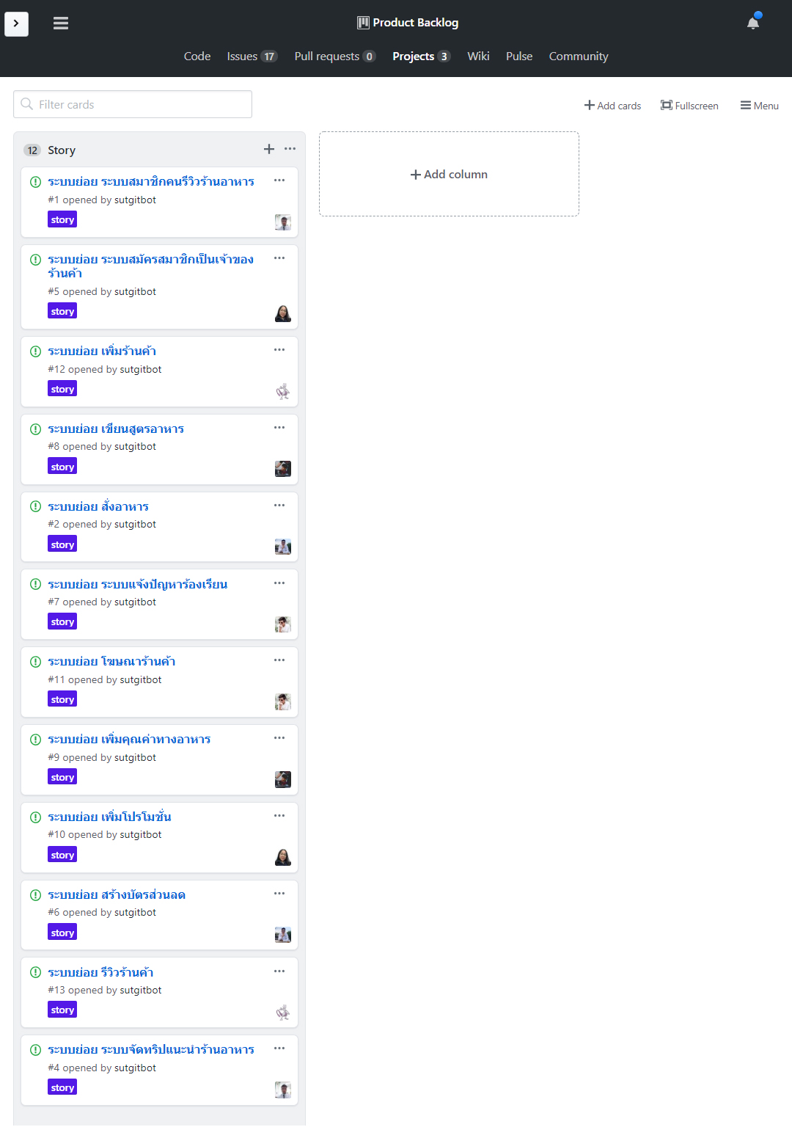

**ระบุความเสี่ยง ( Risk)**

1. โปรเจคมีขนาดใหญ่มีความยากในการจัดการต้นรหัส
2. ต้นรหัสเกิดอาจเกิดความสูญหายหากจัดการต้นรหัสผิดวิธี
3. ระยะเวลาในการพัฒนาระบบอาจไม่สม่ำเสมอทำให้มีผลต่อการส่งโครงงาน

**ระบุ Software Features and Functions**

* ระบบย่อย เพิ่มร้านค้า

- เจ้าของร้านสามารถเข้ามาเพิ่มร้านค้าของตัวเองได้

* ระบบย่อย แจ้งปัญหาร้องเรียน

- ผู้ใช้งานระบบสามารถแจ้งปัญหาร้องเรียนได้

* ระบบย่อย เขียนสูตรอาหาร

- ผู้ใช้งานระบบสามารถเพิ่มสูตรอาหารของตัวเองได้

* ระบบย่อย สมัครสมาชิกเป็นเจ้าของร้านค้า

- ผู้ใช้งานระบบสามารถสมัครสมาชิกเป็นเจ้าของร้านค้าได้

* ระบบย่อย ระบบสมาชิกคนรีวิวร้านอาหาร

- ผู้ใช้งานสามารถสมัครสมาชิกคนรีวิวร้านอาหารแล้วรีวิวร้านอาหารได้

* ระบบย่อย สั่งซื้ออาหาร

- ผู้ใช้งานระบบสามารถสั่งซื้ออาหารจากร้านค้าได้

**ระบุวันส่งโครงงาน ( Due Date )**

วันที่ 15 เดือนกุมภาพันธ์ พ.ศ. 2562

**การประมาณEstimation**

**การประมาณ point ทั้งโครงการ**

UUCP = Weighted Actor + Weighted Use Cases

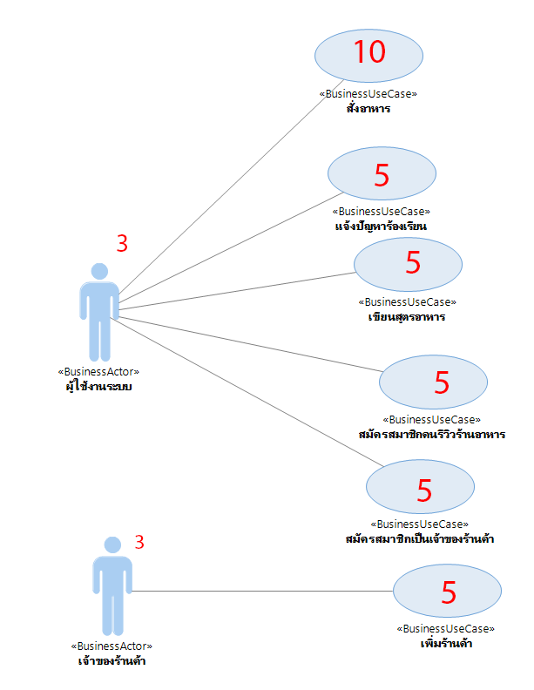

UUCP = 6 + 35 = 41

การประเมินค่าประสบการณ์ของทีมพัฒนาต่อสภาวะแวดล้อมที่ใช้พัฒนาระบบงานและความซับซ้อนเชิงเทคนิคของโครงการ

**ค่า TCF**

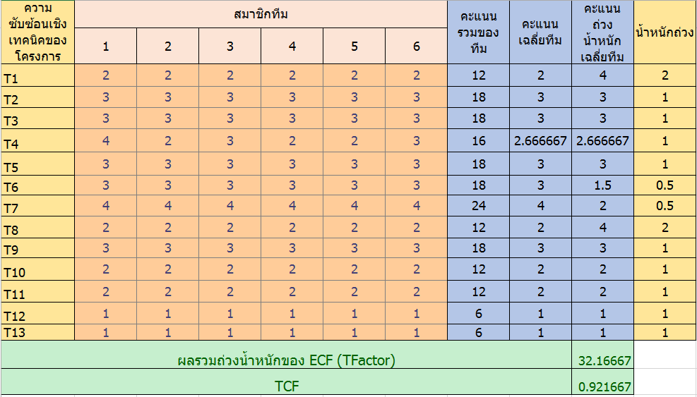

**ค่า UCF**

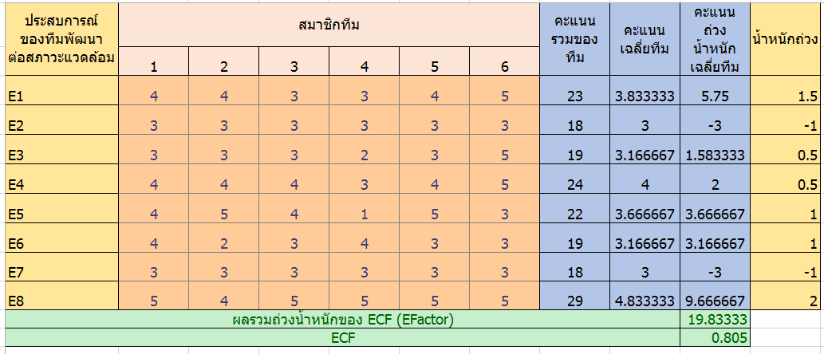

*หมายเหตุ สมาชิกลำดับที่

1B5900374 นายวงศกร ชูเกษม 4 B5908622 นางสาวรัตนามณี จงสืบสิทธิ

2 B5903146 นายอนันตกิจ ดวงดี 5 B5913862 นายสุริยา เสียงใส

3 B5908431 นายศรัญญู เงาศรี 6 B5910779 นายคมชาญ คำไพ

ECF = 0.805

TCF = 0.922

UCP = UUCP x TCF x ECF

= 41 x 0.805 x 0.922

= 30.4306 ≈ 31

กำหนด PF = 6

แรงงาน คน-ชั่วโมง = UCP x PF

= 31 x 6

= 186 คน-ชั่วโมง

**การประมาณราคา ทั้งโครงการ**

กำหนดค่าแรง 125 บาท/ชั่วโมง

ต้นทุน = 125 x 186

= 23250 บาท

ดังนั้น รวมทั้ง 2 Sprint ทุนคือ 23250 x 2 = 46500 บาท